FICHE DESCRIPTIVE D’UNE SITUATION PROFESSIONNELLE PROBLÉMATISÉE DANS LE CADRE D’UNE SÉQUENCE EN CHEF D’OEUVRE
Établissement : Lycée Victor Schoelcher | Diplôme : □ CAP □ Bac Pro |  | Spécialité : Logistique
Enseignants : | Disciplines : Mathématiques |  | Durée : 2 x 1h30
Salle / Lieu : Salle banalisée/informatique | Prérequis  Plan exhaustive du projet |  | -  -
Modalités d’organisation retenue au sein de la classe :
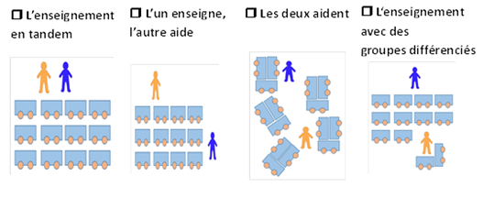
Compétences visées dans le référentiel d’enseignement professionnel du diplôme : |  | Capacités visées dans le programme de  ❒ Français ❒ Mathématiques ❒ Sciences
- connaître l’organisation des flux entrants et sortants; (S3)  - connaître le suivi et l’optimisation du stockage (S4)  - évaluer les besoins en matériels (dimensionnement d’un rack de stockage). |  | Compétences  - Toutes les compétences sont à un moment ou à un autre « activées » dans la réalisation de ce projet  - Notamment la compétence Analyser-Raisonner quand les élèves doivent choisir une échelle adaptée à la situation problème qui doit être résolue pour faire avancer le projet jusqu’au niveau de sa réalisation matérielle.  Capacités, être capable de :  - Utiliser la proportionnalité dans des problèmes  d’échelles :  - savoir utiliser la graduation/l’échelle indiquée  sur une photo satellite;  - utiliser et calculer les dimensions d’un objet à partir d’une échelle donnée;…..
Chef d’oeuvre:
- Réaliser une maquette d’une aire de stockage et des différentes parties d’un entrepôt.
- Dimensionnement d’un rack de stockage
- Un groupe de 6 élèves pour une production commune
(les modalités de fonctionnement peuvent être adapter selon le contexte de classe et le niveau de guidance peut être adaptées selon l’autonomie des élèves)

Utilisation future de la réalisation:
- Présenter la maquette lors des journées portes ouvertes.
- Utiliser la maquette pour débuter l’apprentissage des entrants (sur les notions de flux entrant, flux sortant, stockage).

Activité 1 (pré requis): utiliser une échelle à partir d’un plan ou d’une photo satellite.

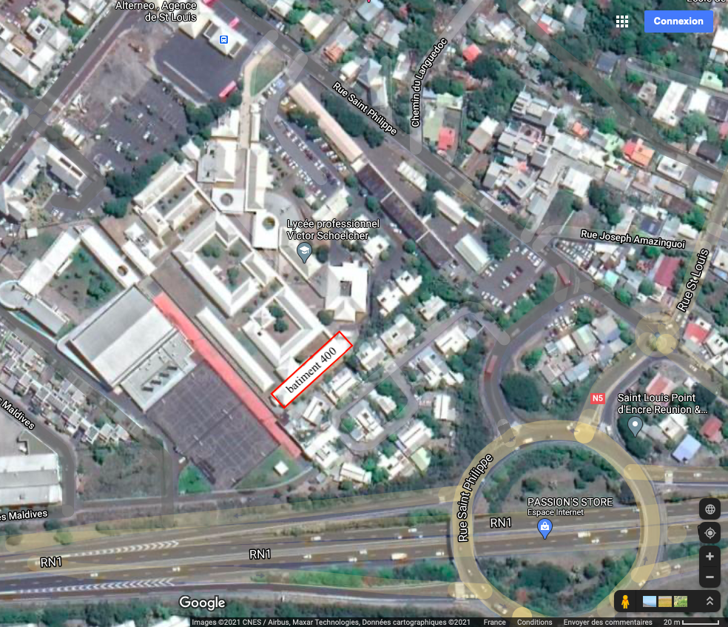
Voici la photo satellite du lycée obtenue à partir du site Google Maps, où l’on peut voir le bâtiment 400 (salle de cours en maths/sciences):

- Quelle information, présente sur cette photo satellite, vous aidera à trouver les dimensions (longueur et largeur) réelle du bâtiment.

- En utilisant cette unité de mesure, déterminer la longueur et la largeur réelle.

Activité 2 (pré requis): réaliser un plan à l’échelle 1/100 de la salle 416.

Vos besoins en matériels: feuille (ou cahier), crayon noir, gomme, règle.
Matériel mis à votre disposition: un mètre mesureur.

- Mesurer les dimensions réelles des objets et prenez les notes nécessaires (schéma).

- Réaliser le plan de la classe, ainsi que les portes et fenêtres, ainsi que quelques tables et armoires présentent dans la salle, à l’échelle demandée. (cf annexe 1)

Activité 3: choisir l’échelle adapté pour votre maquette.
- Effectuer les calculs nécessaires pour trouver et choisir l’échelle adapté maquette/playmobil. Détailler vos calculs. |  | NA | ECA | A
 |  | 0 | 2 | 4

REA
- Présentation des résultats obtenus à l’oral pour valider cette étape du projet. Et passer à l’étape de réalisation concrète. |  | NA | ECA | A
 |  | 0 | 3 | 6

COM

ANA
- Réaliser le plan de l’entrepôt et l’aire de stockage que vous souhaitez réaliser pour votre projet.
Aide: vous pouvez mesurer votre atelier logistique pour avoir des valeurs existantes. N’oubliez pas d’indiquer les cotations sur ce plan.

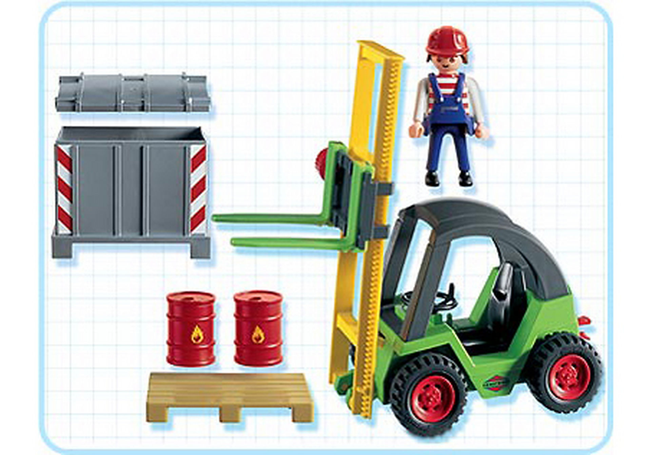
On se propose d’acheter des « playmobil » en lien avec votre filière, et voici ce que l’on trouve sur internet:

dimensions indiquées sur la boite:
22 x 9 x 20 cm (L x P x H).

soit le playmobil est surdimensionné par rapport à la maquette | soit il est sous-dimensionné par rapport à la maquette
 | 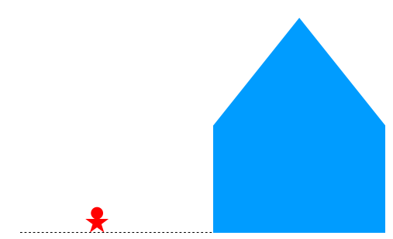
Le choix d’une échelle adaptée pour votre maquette est ici très importante. Le risque est que:

ANNEXE 1

Document relatif à l’activité 2

OBJECTIF : dessiner un plan de la salle de classe.
Nom prénom
Nom prénom

Consignes :
Ce plan doit être contenu sur une feuille de format...............................................................
On représentera :
la salle par un : ................................................
une table d'élève par un ......................................que l'on placera quelque part sur le dessin de la salle:
le bureau du professeur par un ......................................que l'on placera exactement à sa place sur le dessin de la salle:
une personne par ...............................................................................................................
............................................................................................................................................
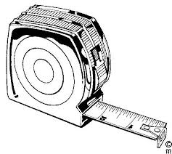
Vous disposez par binôme de un........................................................

Rédiger les différentes étapes de votre travail.
................................................................................................................................................
................................................................................................................................................
................................................................................................................................................
................................................................................................................................................
................................................................................................................................................
................................................................................................................................................
................................................................................................................................................
................................................................................................................................................

